交易账户冻结与解冻

2013.7．26修改：
冻结功能选项，在冻结时，为必填项，在管理时，为非必填项目。
经纪人暂停代理新业务确认按钮（暂停与恢复均不能使用）。
经纪人暂停用户新业务确认按钮（暂停与恢复均不能使用）

2013.7．29修改：
补充具体的冻结控制点。
2013.8．1修改：
在冻结用户管理中，增加“解冻”按钮。

- 管理经纪人冻结与解冻列表

业务操作平台模块：

中国商品批量交易平台->用户管理->” 交易账户冻结”
中国商品批量交易平台->用户管理->” 已冻结交易账户管理”

- 交易账户冻结
首先，查找要冻结的帐户:
不允许模糊搜索，只允许精确搜索。 使用两个条件的其中一个（交易方帐号、交易方名称）。 若找不到完全匹配的，直接提示“帐号不存在！”。若找到了，但发现此帐户已被冻结，则提示“帐户已被冻结！”。若找到了该帐户，且该帐户未被冻结，搜索条件下方显示以下界面：

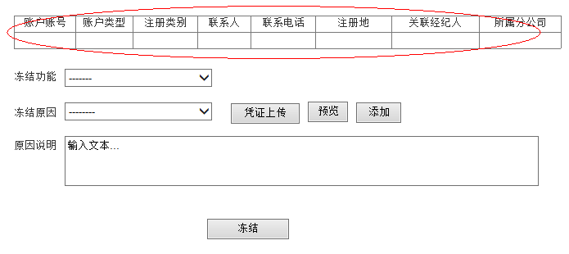
圆圈处，不用列表，改为表单形式竖向排版，关键信息字段是：交易方帐号、交易帐户类型、注册类别、交易方名称、联系人姓名、联系人手机号、交易方联系电话、所属区域、当前关联经纪人、平台管理机构。 冻结功能选项为多选。
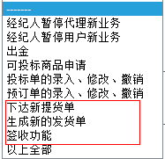红圈处删除。 可以冻结的业务功能包括： 经纪人暂停代理新业务、经纪人暂停用户新业务、出金、可投标商品申请、投标单、预订单。

此页面字段均为必填项。

点击“冻结”按钮后，更新“登陆帐号信息表”中“是否冻结”字段为“是”。
同时将本次冻结的操作记录，计入《用户冻结状态变更记录表》，每次操作冻结按钮，均插入一条新的数据。
同时，更新“登陆帐号信息表”中新增的“冻结功能项”字段。 写入时以竖线隔开，例如：
|出金|投标单|预订单|

《用户冻结状态变更记录表》包括： 登陆邮箱、结算帐户类型、冻结时关联经纪人、平台管理机构、冻结功能、冻结原因、冻结凭证、原因说明、操作时间（brick自带）、操作人（brick自带）

- 已冻结交易账户管理

进入此页面后， 展示查询条件和列表，具备查询和导出功能。
查询条件：
交易方帐号、交易方名称、冻结功能（下拉）。
列表字段：
交易方帐号、交易帐户类型、注册类别、交易方名称、联系人姓名、联系人手机号、交易方联系电话、所属区域、当前关联经纪人、平台管理机构、冻结功能。
以上字段，均从《登陆帐号信息表》中取“是否冻结”为“是”的数据，与《用户冻结状态变更记录表》无关。

每行的功能按钮只有一个： “管理”
点击管理，弹窗进行管理。 页面布局与“交易账户冻结”相同，但不包含搜索。 根据《登陆帐号信息表》中的“冻结功能项”内容，自动勾选目前的冻结功能。 最后的提交按钮名称改为“确认修改”，并增加“解冻”按钮。

点击“确认修改”按钮后，插入一条新的数据到《用户冻结状态变更记录表》中。
同时根据多选的“冻结功能”，更新“登陆帐号信息表”中“是否冻结”和“冻结功能项”字段。 “是否冻结”为“是”，“冻结功能项”为竖线分隔的具体冻结功能。此按钮验证所有字段均为必填项。

点击“解冻”按钮，忽略用户选择的“冻结功能项”，直接进行解冻，并记录历史记录，“是否冻结”为“否”，“冻结功能项”为null。此按钮不进行验证，所有项目均为非必填项。

- 查看冻结操作的所有历史记录
直接为《用户冻结状态变更记录表》分配权限即可。

五. 软件平台中对于冻结功能的判定和处理。
查找现有的代码，确认原有代码中已存在冻结验证的地方。这些地方，需要具体分析哪些可以保持不变，哪些需要替换成新的验证方法。
编写新的全局统一方法，传入邮箱和标志字符，用于确认是否此业务被冻结。
标志字符即两边带有竖线的“冻结功能项”。
新的冻结影响的业务功能点： 经纪人暂停代理新业务确认按钮（暂停与恢复均不能使用）。 经纪人暂停用户新业务确认按钮（暂停与恢复均不能使用）。出金确认按钮。投标商品申请提交按钮。 投标单的提交确认和修改确认（撤销前就要验证）和撤销。
- 冻结的验证
1、投标单提示：您的交易账户处于冻结状态，请与平台服务人员联系！
被冻结功能：|功能1|功能2|功能|
（1）投标单在发布时，点击“确认”时，出现提示。
（2）投标单修改时，在下图弹窗中点击“确认”后，撤销单子前验证，单子不撤销。
在修改的页面的“重新提交”时，验证。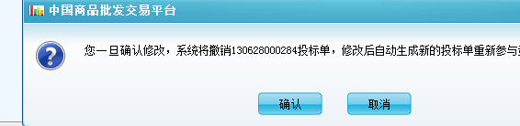
（3）在投标单撤销时，点击弹窗中的确认后，在撤销前验证，不进行撤销。
（4）从草稿箱进入发布投标单时，点击“重新提交”时，验证。
2、预订单修改 同投标单
提示：您的交易账户处于冻结状态，请与平台服务人员联系！
被冻结功能：|功能1|功能2|功能|
3、出售商品申请
点击“确认”时。
4、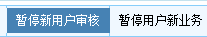
点击“暂停”与“恢复”按钮时，验证。
提示：您的交易账户处于冻结状态，请与平台服务人员联系！
被冻结功能：|功能1|功能2|功能|

5、出金 点击“确认”
6、 更改银行帐户、变更存管银行。
无论哪方发起，均需要验证。 提示同上。
7、选择经纪人， 需要验证。 提示同上。
8.软件登陆的时候有验证， 无需修改。
（二）冻结验证的取消
以下模块若有冻结验证，则去掉（隐藏）
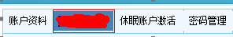
资金转账的入金、定标、清盘、审核买卖资料、经纪人资格证书的下载

